Задание 2Что такое повышение привилегий?
Что означает «повышение привилегий»?
По своей сути, повышение привилегий обычно подразумевает переход от учетной записи с более низким уровнем прав доступа к учетной записи с более высоким уровнем прав доступа. Более технически, это использование уязвимости, недостатка проектирования или ошибки конфигурации в операционной системе или приложении для получения несанкционированного доступа к ресурсам, доступ к которым обычно ограничен для пользователей.
Почему это важно?
В реальных условиях тестирования на проникновение редко удается получить доступ (первоначальный доступ), предоставляющий прямые административные права. Повышение привилегий имеет решающее значение, поскольку позволяет получить доступ на уровне системного администратора, что дает возможность выполнять такие действия, как:
- Сброс паролей
- Обход средств контроля доступа с целью компрометации защищенных данных.
- Редактирование настроек программного обеспечения
- Обеспечение сохранения состояния
- Изменение привилегий существующих (или новых) пользователей
- Выполните любую административную команду

Задание 3Перечисление
Примечание: Чтобы следовать инструкциям, запустите целевую машину, подключенную к этому заданию.
Вы можете запустить целевой компьютер и получить к нему доступ напрямую из своего браузера.
В качестве альтернативы, вы можете получить к нему доступ по SSH, используя указанные ниже учетные данные пользователя с низкими привилегиями:

Имя пользователя: Карен
Пароль: Password1
Перечисление — это первый шаг, который необходимо предпринять после получения доступа к любой системе. Возможно, вы получили доступ к системе, используя критическую уязвимость, которая привела к получению прав root, или просто нашли способ отправлять команды, используя учетную запись с низким уровнем привилегий. В отличие от CTF-соревнований, тестирование на проникновение не заканчивается после получения доступа к определенной системе или уровню привилегий пользователя. Как вы увидите, перечисление так же важно на этапе после взлома, как и до него.

имя хоста
Эта hostname команда вернет имя хоста целевой машины. Хотя это значение легко изменить или оно может представлять собой относительно бессмысленную строку (например, Ubuntu-3487340239), в некоторых случаях оно может предоставить информацию о роли целевой системы в корпоративной сети (например, SQL-PROD-01 для производственного SQL-сервера).

имя -а
Выведет системную информацию, предоставляющую дополнительные сведения об используемом ядре. Это будет полезно при поиске потенциальных уязвимостей ядра, которые могут привести к повышению привилегий.

/proc/version
Файловая система proc (procfs) предоставляет информацию о процессах целевой системы. proc используется во многих дистрибутивах Linux, что делает её незаменимым инструментом.
Просмотр этого файла /proc/versionможет предоставить информацию о версии ядра и дополнительные данные, такие как наличие установленного компилятора (например, GCC).

/etc/issue
Идентифицировать систему можно также, изучив соответствующий /etc/issueфайл. Этот файл обычно содержит некоторую информацию об операционной системе, но его легко можно изменить или настроить. Кстати, любой файл, содержащий информацию о системе, может быть изменен или настроен. Для более ясного понимания системы всегда полезно изучить все эти файлы.

Команда ps
Эта ps команда — эффективный способ увидеть запущенные процессы в системе Linux. Введя ps её в терминале, вы увидите процессы для текущей оболочки.
В результате выполнения операции ps (Статус процесса) будет отображаться следующее:
- PID: Идентификатор процесса (уникальный для данного процесса)
- TTY: Тип терминала, используемый пользователем
- Время: Количество процессорного времени, затраченного процессом (это НЕ время, в течение которого процесс выполнялся).
- CMD: Команда или исполняемый файл, который выполняется (параметры командной строки отображаться не будут).
Команда «ps» предоставляет несколько полезных опций.
- ps -A: Просмотреть все запущенные процессы
- ps axjf: Просмотрите дерево процессов (см. ниже построение дерева до ps axjfмомента его выполнения)
- ps aux Эта aux опция отобразит процессы для всех пользователей (a), пользователя, запустившего процесс (u), и процессы, не подключенные к терминалу (x). Изучив вывод команды ps aux, мы сможем лучше понять систему и потенциальные уязвимости.

окружающая среда
Эта env команда отобразит переменные окружения.

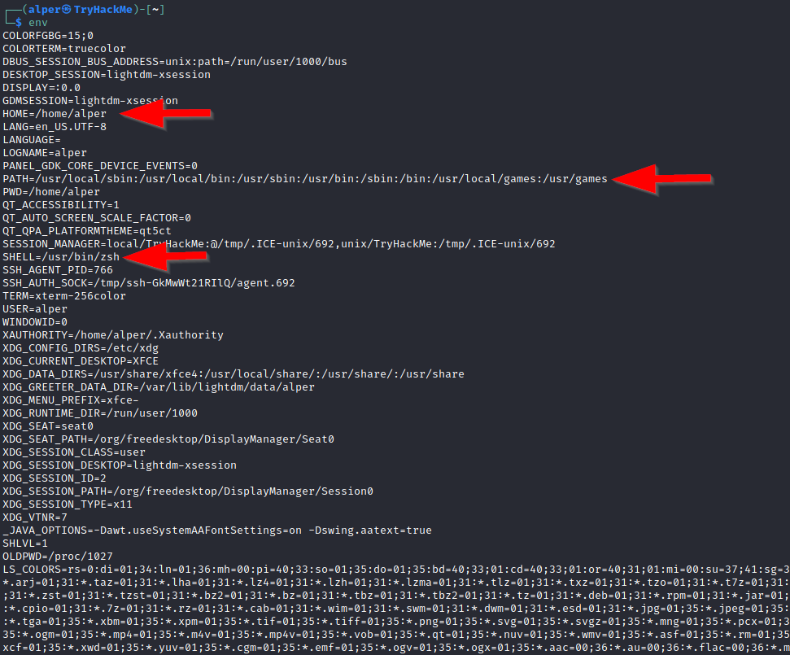

Переменная PATH может содержать информацию о компиляторе или языке сценариев (например, Python), которые можно использовать для выполнения кода в целевой системе или для повышения привилегий.

sudo -l
Целевая система может быть настроена таким образом, чтобы разрешать пользователям выполнять некоторые (или все) команды с правами root. sudo -l Для вывода списка всех команд, которые пользователь может выполнить, можно использовать команду ` sudo.`.

лс
Одна из наиболее часто используемых команд в Linux — это, вероятно ls, .

При поиске потенциальных векторов повышения привилегий всегда используйте ls команду с -la параметром. Пример ниже показывает, как легко можно пропустить файл «secret.txt» при использовании команд ls или ls -l .
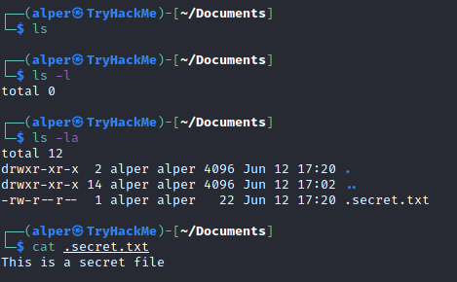

Идентификатор
Эта id команда предоставит общий обзор уровня привилегий пользователя и его членства в группах.

Стоит помнить, что эту id команду можно использовать и для получения той же информации о другом пользователе, как показано ниже.

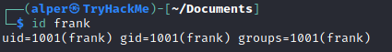

/etc/passwd
Чтение /etc/passwdфайла может стать простым способом обнаружения пользователей в системе.

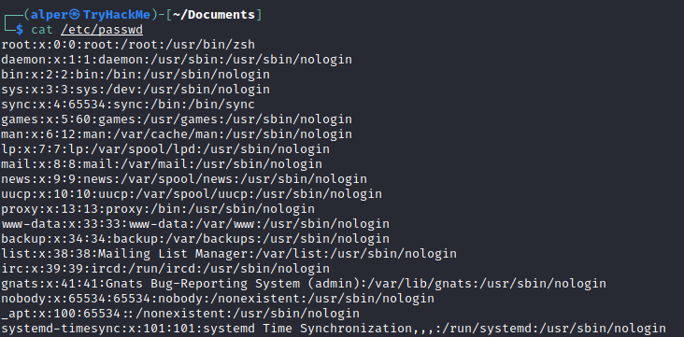

Хотя полученный результат может быть длинным и несколько пугающим, его легко сократить и преобразовать в полезный список для атак методом перебора.
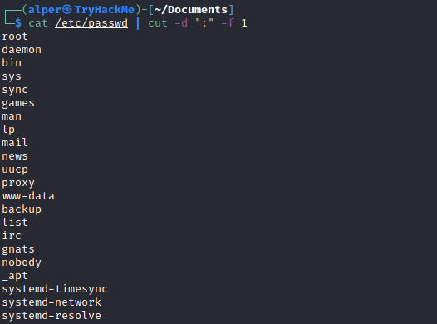

Помните, что это вернет всех пользователей, некоторые из которых являются системными или служебными пользователями, что не очень полезно. Другой подход может заключаться в поиске по слову «home», поскольку у реальных пользователей, скорее всего, папки находятся в каталоге «home».

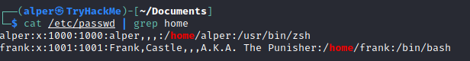

история
Анализ предыдущих команд с помощью этой history команды может дать нам некоторое представление о целевой системе и, хотя и редко, сохранить такую ​​информацию, как пароли или имена пользователей.

ifconfig
Целевая система может быть точкой подключения к другой сети. ifconfig Команда предоставит нам информацию о сетевых интерфейсах системы. В приведенном ниже примере показано, что целевая система имеет три интерфейса (eth0, tun0 и tun1). Наша атакующая машина может получить доступ к интерфейсу eth0, но не может напрямую получить доступ к двум другим сетям.

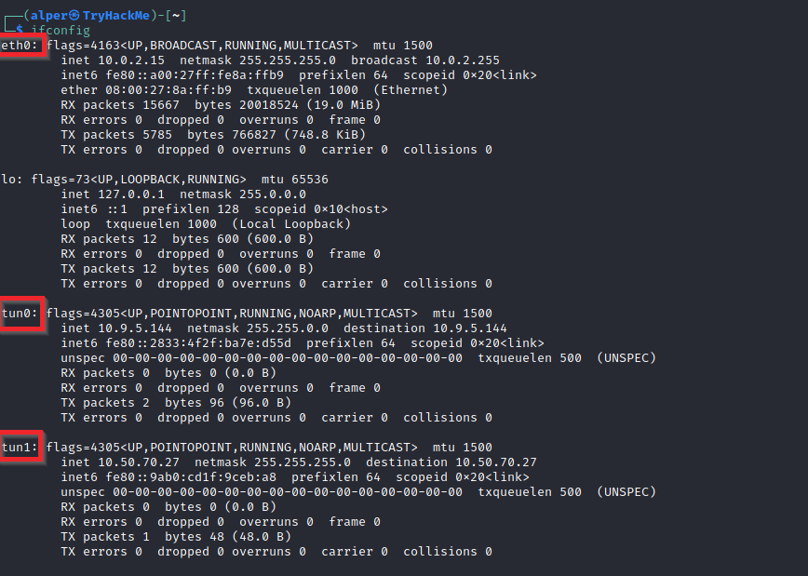

Это можно подтвердить, используя ip route команду для просмотра существующих сетевых маршрутов.

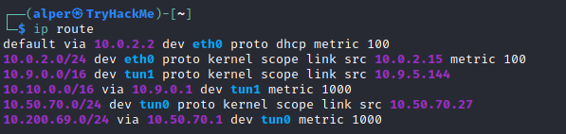

netstat
После первоначальной проверки существующих интерфейсов и сетевых маршрутов стоит изучить существующие коммуникации. Команду netstat можно использовать с несколькими различными параметрами для сбора информации о существующих соединениях.

- netstat -a: отображает все порты прослушивания и установленные соединения.
- netstat -atили netstat -auтакже может использоваться для перечисления протоколов TCP или UDP соответственно.
- netstat -l: список портов в режиме «прослушивания». Эти порты открыты и готовы принимать входящие соединения. Эту опцию можно использовать с параметром «t», чтобы вывести список только портов, которые прослушивают соединения по протоколу TCP (см. ниже).

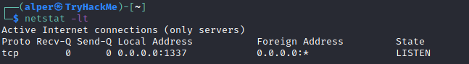

- netstat -s: список статистики использования сети по протоколам (ниже). Этот параметр также можно использовать с параметрами -t или -u для ограничения вывода данных определенным протоколом.

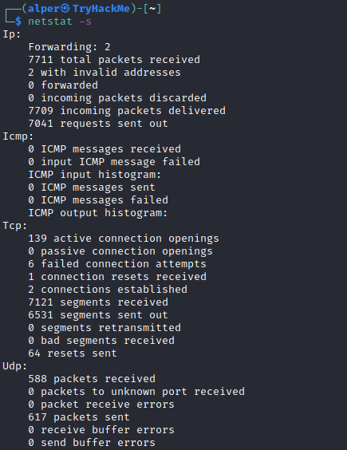

- netstat -tp: список подключений с указанием имени службы и информации о PID.

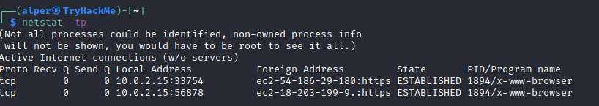

Это также можно использовать с -l опцией отображения списка прослушиваемых портов (ниже).

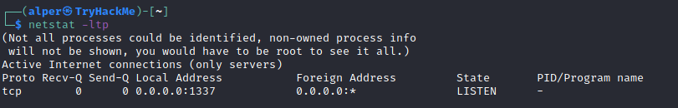

Мы видим, что столбец « PID / Имя программы» пуст, поскольку этот процесс принадлежит другому пользователю.
Ниже приведена та же команда, выполненная с правами root, которая отображает эту информацию как 2641/nc (netcat).
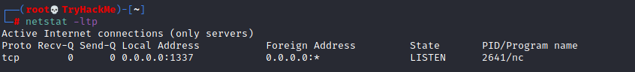
- netstat -iОтображает статистику по интерфейсам. Ниже мы видим, что «eth0» и «tun0» более активны, чем «tun1».
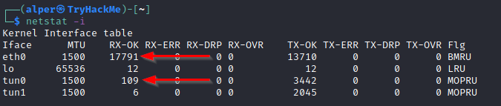

netstat Наиболее часто встречающееся употребление этого слова в блогах, статьях и учебных курсах можно netstat -ano разбить следующим образом:
- -a Отобразить все разъемы
- -n Не разрешать имена
- -o: Отображение таймеров

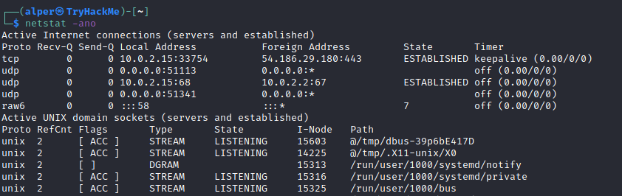

найти команду
Поиск важной информации и потенциальных путей повышения привилегий в целевой системе может оказаться весьма эффективным. Встроенная команда «find» полезна и заслуживает того, чтобы её иметь в своём арсенале.
Ниже приведены несколько полезных примеров использования команды «find».
Найти файлы:
- find . -name flag1.txt Найдите файл с именем «flag1.txt» в текущем каталоге.
- find /home -name flag1.txt Найдите файл с именем «flag1.txt» в каталоге /home.
- find / -type d -name config: найдите каталог с именем config в папке «/»
- find / -type f -perm 0777: найти файлы с правами доступа 777 (файлы, доступные для чтения, записи и выполнения всем пользователям).
- find / -perm a=x: найти исполняемые файлы
- find /home -user frank: найти все файлы пользователя «frank» в папке «/home»
- find / -mtime 10: найти файлы, которые были изменены за последние 10 дней
- find / -atime 10: найти файлы, к которым обращались в течение последних 10 дней
- find / -cmin -60: найти файлы, измененные за последний час (60 минут)
- find / -amin -60: найти обращения к файлам за последний час (60 минут)
- find / -size 50M: найти файлы размером 50 МБ
Эту команду также можно использовать со знаками (+) и (-) для указания размера файла, который больше или меньше заданного.
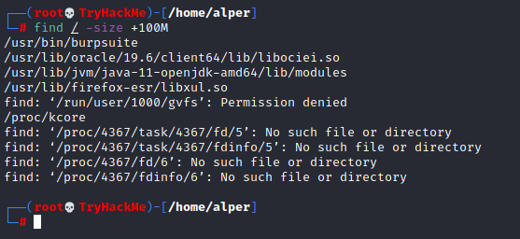
В приведенном выше примере возвращаются файлы размером более 100 МБ. Важно отметить, что команда «find» часто выдает ошибки, из-за чего вывод иногда становится трудночитаемым. Поэтому было бы разумно использовать команду «find» с параметром «-type f 2>/dev/null», чтобы перенаправлять ошибки в «/dev/null» и получать более понятный вывод (см. ниже).
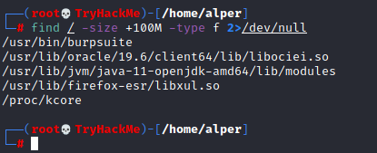

Папки и файлы, в которые можно записывать данные или из которых можно выполнять операции:
- find / -writable -type d 2>/dev/null: Найти папки, доступные для записи всем пользователям.
- find / -perm -222 -type d 2>/dev/null: Найти папки, доступные для записи всем пользователям.
- find / -perm -o w -type d 2>/dev/null: Найти папки, доступные для записи всем пользователям.
Причина, по которой мы видим три разные команды «find», которые потенциально могут привести к одному и тому же результату, описана в справочном документе. Как вы можете видеть ниже, параметр perm влияет на работу команды «find».
- find / -perm -o x -type d 2>/dev/null : Найти папки, доступные для выполнения всем пользователям.
Найдите инструменты разработки и поддерживаемые языки:
- find / -name perl*
- find / -name python*
- find / -name gcc*
Найдите информацию о правах доступа к конкретным файлам:
Ниже приведён короткий пример поиска файлов с установленным битом SUID. Бит SUID позволяет файлу запускаться с уровнем привилегий учетной записи, которой он принадлежит, а не учетной записи, которая его запускает. Это открывает интересный путь повышения привилегий, который мы рассмотрим подробнее в задании 6. Приведённый ниже пример призван завершить изучение темы команды «find».
- find / -perm -u=s -type f 2>/dev/null: Найти файлы с битом SUID, который позволяет запускать файл с более высоким уровнем привилегий, чем у текущего пользователя.

Общие команды Linux
Поскольку мы работаем в среде Linux, знание команд Linux в целом будет очень полезно. Пожалуйста, уделите некоторое время изучению таких команд, как find, locate, grep, cut, sort, и т. д.
Ответьте на вопросы ниже.
Какое имя хоста у целевой системы?
Начало формы

Задание 4 Инструменты автоматизированного перечисления
Существует несколько инструментов, которые помогут сэкономить время в процессе перечисления. Однако их следует использовать только для экономии времени, поскольку они могут упустить некоторые векторы повышения привилегий. Ниже приведён список популярных инструментов для перечисления Linux со ссылками на их репозитории на GitHub.
Окружение целевой системы повлияет на то, какие инструменты вы сможете использовать. Например, вы не сможете запустить инструмент, написанный на Python, если он не установлен в целевой системе. Именно поэтому лучше ознакомиться с несколькими инструментами, чем иметь один универсальный инструмент.
- LinPeas : https://github.com/carlospolop/privilege-escalation-awesome-scripts-suite/tree/master/linPEAS
- LinEnum: https://github.com/rebootuser/LinEnum
- LES ( Linux Exploit Suggester ): https://github.com/mzet-/linux-exploit-suggester
- Linux Smart Enumeration : https://github.com/diego-treitos/linux-smart-enumeration
- Проверка прав доступа в Linux : https://github.com/linted/linuxprivchecker
Ответьте на вопросы ниже.
Установите и протестируйте несколько инструментов автоматического перечисления на вашем локальном дистрибутиве Linux.

Задание 5 Повышение привилегий: уязвимости ядра

Примечание: Чтобы следовать инструкциям, запустите целевую машину, подключенную к этому заданию.
Вы можете запустить целевой компьютер и получить к нему доступ напрямую из своего браузера.
В качестве альтернативы, вы можете получить к нему доступ по SSH, используя указанные ниже учетные данные пользователя с низкими привилегиями:

Имя пользователя: Карен
Пароль: Password1

Повышение привилегий в идеале приводит к получению прав root. Иногда этого можно добиться, просто используя существующую уязвимость, или в некоторых случаях, получив доступ к другой учетной записи пользователя, обладающей большими привилегиями, информацией или правами доступа.

Если только одна уязвимость не приведет к получению root-доступа, процесс повышения привилегий будет зависеть от неправильной конфигурации и недостаточной защиты прав доступа.

В системах Linux ядро​​управляет обменом данными между компонентами, такими как системная память и приложения. Эта критически важная функция требует от ядра наличия определенных привилегий; таким образом, успешная эксплойт-атака потенциально может привести к получению прав root.

Методология эксплуатации уязвимости ядра проста;
- Определите версию ядра
- Найдите и обнаружьте эксплойт-код для версии ядра целевой системы.
- Запустите эксплойт
Хотя это выглядит просто, помните, что неудачная попытка взлома ядра может привести к сбою системы. Прежде чем пытаться использовать эксплойт ядра, убедитесь, что такой потенциальный результат приемлем в рамках вашего проекта по тестированию на проникновение.

Источники информации:
- На основании полученных данных вы можете воспользоваться Google для поиска существующего эксплойт-кода.
- Такие источники, как https://www.cvedetails.com/, также могут быть полезны.
- Другой альтернативой может быть использование скрипта, подобного LES ( Linux Exploit Suggester), но следует помнить, что эти инструменты могут генерировать ложные срабатывания (сообщать об уязвимости ядра, которая не затрагивает целевую систему) или ложные отрицания (не сообщать ни об одной уязвимости ядра, хотя ядро ​​уязвимо).
Подсказки/Примечания:
- Слишком точное указание версии ядра при поиске эксплойтов в Google, Exploit-db или SearchSploit.
- Перед запуском эксплойта обязательно убедитесь, что понимаете, как он работает. Некоторые эксплойты могут вносить изменения в операционную систему, которые сделают их небезопасными при дальнейшем использовании, или вносить необратимые изменения в систему, создавая проблемы в дальнейшем. Конечно, в лабораторных условиях или в среде CTF это может не представлять большой опасности, но в реальных условиях тестирования на проникновение это категорически недопустимо.
- Для запуска некоторых эксплойтов может потребоваться дополнительное взаимодействие. Внимательно прочтите все комментарии и инструкции, прилагаемые к коду эксплойта.
- Вы можете перенести код эксплойта со своего компьютера на целевую систему, используя SimpleHTTPServer модуль Python и, wget соответственно, .
Ответьте на вопросы ниже.
найти и использовать соответствующий эксплойт ядра для получения прав root в целевой системе.

Задание 6 Повышение привилегий: Судо

Примечание: Чтобы следовать инструкциям, запустите целевую машину, подключенную к этому заданию.
Вы можете запустить целевой компьютер и получить к нему доступ напрямую из своего браузера.
В качестве альтернативы, вы можете получить к нему доступ по SSH, используя указанные ниже учетные данные пользователя с низкими привилегиями:

Имя пользователя: Карен
Пароль: Password1
Команда sudo по умолчанию позволяет запускать программы с правами root. Однако в некоторых случаях системным администраторам может потребоваться предоставить обычным пользователям некоторую гибкость в отношении их привилегий. Например, младшему аналитику SOC может потребоваться регулярно использовать Nmap , но ему не будет предоставлен полный доступ с правами root. В этой ситуации системный администратор может разрешить этому пользователю запускать Nmap только с правами root, сохраняя при этом его обычный уровень привилегий в остальной части системы.
Любой пользователь может проверить свою текущую ситуацию, связанную с правами root, используя эту sudo -lкоманду.
https://gtfobins.github.io/ — это ценный ресурс, предоставляющий информацию о том, как использовать любую программу, для которой у вас есть права суперпользователя (sudo).
Используйте функции приложения
В некоторых приложениях в данном контексте может отсутствовать известная уязвимость. К таким приложениям можно отнести сервер Apache2.
В этом случае мы можем использовать «взлом» для утечки информации, используя функцию приложения. Как вы можете видеть ниже, Apache2 имеет опцию, которая поддерживает загрузку альтернативных файлов конфигурации ( -f: указать альтернативный ServerConfigFile).
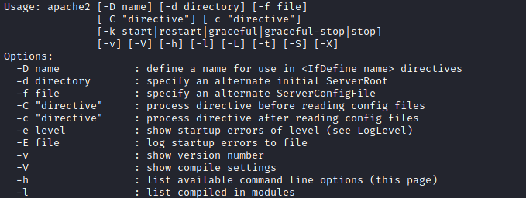
При загрузке /etc/shadowфайла с использованием этой опции появится сообщение об ошибке, содержащее первую строку файла /etc/shadow.
Используйте LD_PRELOAD
В некоторых системах вы можете увидеть параметр среды LD_PRELOAD.
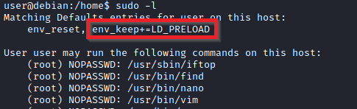
LD_PRELOAD — это функция, позволяющая любой программе использовать разделяемые библиотеки. В этой статье мы расскажем о возможностях LD_PRELOAD. Если включена опция "env_keep", мы можем сгенерировать разделяемую библиотеку, которая будет загружена и выполнена до запуска программы. Обратите внимание, что опция LD_PRELOAD будет проигнорирована, если реальный идентификатор пользователя отличается от фактического идентификатора пользователя.
Этапы этого вектора повышения привилегий можно суммировать следующим образом:
- Проверьте наличие LD_PRELOAD (с опцией env_keep).
- Напишите простой код на языке C, скомпилированный в файл с расширением .so (share object).
- Запустите программу с правами суперпользователя (sudo) и опцией LD_PRELOAD, указывающей на наш .so файл.
Код на языке C просто запустит корневую оболочку и может быть написан следующим образом:
#include <stdio.h>
#include <sys/types.h>
#include <stdlib.h>
void _init() {
unsetenv("LD_PRELOAD");
setgid(0);
setuid(0);
system("/bin/bash");
}
Мы можем сохранить этот код как shell.c и скомпилировать его с помощью gcc в файл разделяемой библиотеки, используя следующие параметры;
gcc -fPIC -shared -o shell.so shell.c -nostartfiles
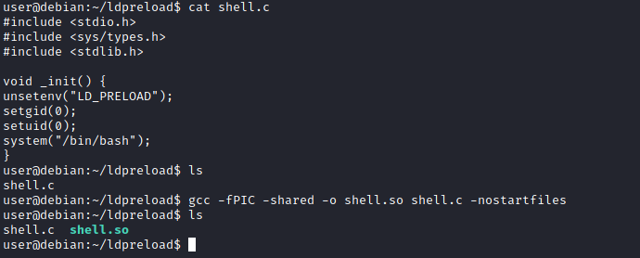
Теперь мы можем использовать этот разделяемый объектный файл при запуске любой программы, которую пользователь может запускать с правами суперпользователя (sudo). В нашем случае это могут быть Apache2, find или почти любая другая программа, которую можно запустить с правами суперпользователя.
Для запуска программы необходимо указать параметр LD_PRELOAD следующим образом:
sudo LD_PRELOAD=/home/user/ldpreload/shell.so find
В результате будет запущена командная оболочка с правами root.
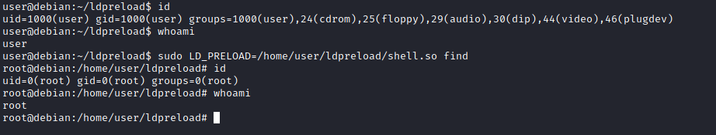
Ответьте на вопросы ниже.
Сколько программ может запустить пользователь "karen" в целевой системе с правами суперпользователя (sudo)?
Начало формы
Конец формы

Задание 7Повышение привилегий: SUID
Стартовая машина
Примечание: Чтобы следовать инструкциям, запустите целевую машину, подключенную к этому заданию.
Вы можете запустить целевой компьютер и получить к нему доступ напрямую из своего браузера.
В качестве альтернативы, вы можете получить к нему доступ по SSH, используя указанные ниже учетные данные пользователя с низкими привилегиями:

Имя пользователя: Карен
Пароль: Password1
Большая часть управления привилегиями в Linux основана на контроле взаимодействия пользователей и файлов. Это делается с помощью разрешений. К настоящему моменту вы знаете, что файлы могут иметь права на чтение, запись и выполнение. Эти права предоставляются пользователям в соответствии с их уровнями привилегий. Это меняется с появлением SUID (Set-user Identification) и SGID (Set-group Identification). Они позволяют запускать файлы с уровнем разрешений владельца файла или группы соответственно.
Вы заметите, что у этих файлов установлен бит «s», указывающий на их особый уровень разрешений. Команда `npm run src`
find / -type f -perm -04000 -ls 2>/dev/nullвыведет список файлов, у которых установлены биты SUID или SGID.
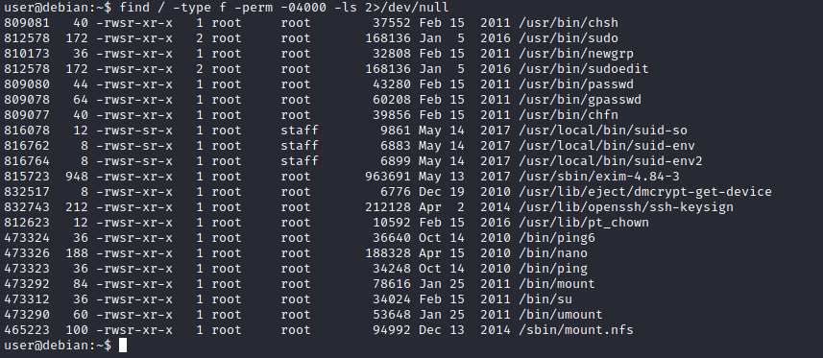
Рекомендуется сравнивать исполняемые файлы из этого списка с помощью GTFOBins ( https://gtfobins.github.io ). Нажатие на кнопку SUID отфильтрует исполняемые файлы, которые, как известно, могут быть использованы злоумышленниками при установленном бите SUID (вы также можете использовать эту ссылку для получения предварительно отфильтрованного списка: https://gtfobins.github.io/#+suid ).

Приведённый выше список показывает, что в nano установлен бит SUID. К сожалению, GTFObins не предоставляет нам лёгкого пути к победе. Как это часто бывает в реальных сценариях повышения привилегий, нам потребуется найти промежуточные шаги, которые помогут нам использовать любую полученную нами незначительную информацию.

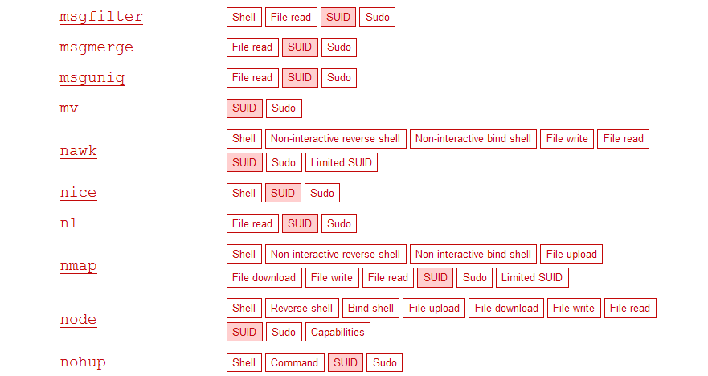

Примечание : В подключенной виртуальной машине находится другой исполняемый файл с другим SUID, отличным от nano.
Установленный бит SUID для текстового редактора nano позволяет нам создавать, редактировать и читать файлы, используя привилегии владельца файла. Nano принадлежит root, что, вероятно, означает, что мы можем читать и редактировать файлы с более высоким уровнем привилегий, чем у нашего текущего пользователя. На этом этапе у нас есть два основных варианта повышения привилегий: чтение файла /etc/shadowили добавление нашего пользователя в /etc/passwd.
Ниже приведены простые шаги с использованием обоих вариантов.
Чтение /etc/shadowфайла.
Мы видим, что в текстовом редакторе nano установлен бит SUID, выполнив команду find / -type f -perm -04000 -ls 2>/dev/null.
nano /etc/shadowОна выведет содержимое файла /etc/shadow. Теперь мы можем использовать инструмент unshadow для создания файла, который может быть взломан Джоном-потрошителем. Для этого unshadow нужны файлы /etc/shadowи /etc/passwd.
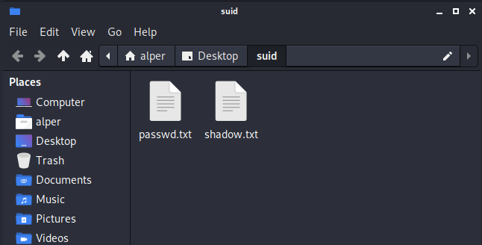
Использование инструмента "Удаление теней" можно увидеть ниже;
unshadow passwd.txt shadow.txt > passwords.txt
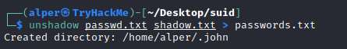
Имея правильный список слов и немного удачи, Джон Потрошитель может вернуть один или несколько паролей в открытом виде. Более подробную информацию о комнате, посвященной Джону Потрошителю, можно найти по ссылке https://tryhackme.com/room/johntheripperbasics .

Другой вариант — добавить нового пользователя с правами root. Это поможет нам обойти трудоемкий процесс взлома паролей. Ниже приведен простой способ это сделать:

Нам понадобится хеш-значение пароля, который мы хотим присвоить новому пользователю. Это можно быстро сделать с помощью инструмента openssl в Kali Linux.

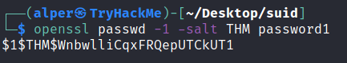

Затем мы добавим этот пароль вместе с именем пользователя в /etc/passwd файл.

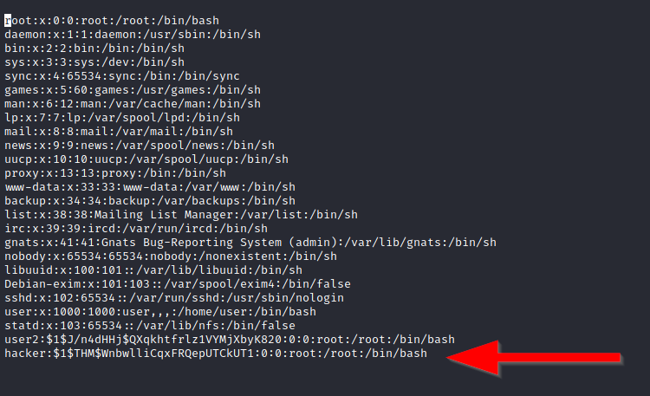

После добавления нашего пользователя (обратите внимание, как root:/bin/bashон использовался для предоставления корневой оболочки) нам потребуется переключиться на этого пользователя, и, будем надеяться, у нас будут права root.

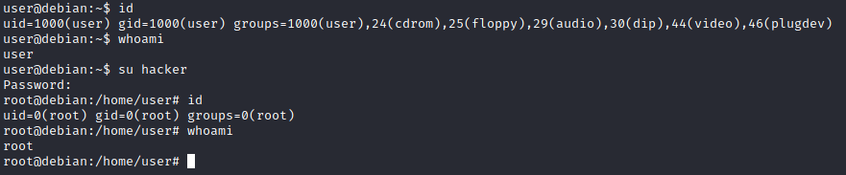

Теперь ваша очередь использовать полученные навыки, чтобы найти уязвимый исполняемый файл.
Конец формы

Задание 8Повышение привилегий: возможности
Стартовая машина
Примечание: Чтобы следовать инструкциям, запустите целевую машину, подключенную к этому заданию.
Вы можете запустить целевой компьютер и получить к нему доступ напрямую из своего браузера.
В качестве альтернативы, вы можете получить к нему доступ по SSH, используя указанные ниже учетные данные пользователя с низкими привилегиями:

Имя пользователя: Карен
Пароль: Password1
Еще один метод, который системные администраторы могут использовать для повышения уровня привилегий процесса или исполняемого файла, — это «Возможности». Возможности помогают управлять привилегиями на более детальном уровне. Например, если аналитику SOC необходимо использовать инструмент, который должен инициировать сокетные соединения, обычный пользователь не сможет этого сделать. Если системный администратор не хочет предоставлять этому пользователю более высокие привилегии, он может изменить возможности исполняемого файла. В результате исполняемый файл сможет выполнить свою задачу без необходимости привлечения пользователя с более высокими привилегиями.
Страница руководства по возможностям (man page) предоставляет подробную информацию об использовании и параметрах.
Мы можем использовать этот getcap инструмент для вывода списка включенных возможностей.
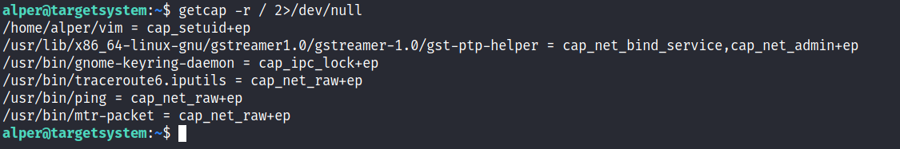
При запуске от имени непривилегированного пользователя getcap -r /это вызовет огромное количество ошибок, поэтому рекомендуется перенаправлять сообщения об ошибках в /dev/null.
Обратите внимание, что ни vim, ни его копия не имеют установленного бита SUID. Поэтому этот вектор повышения привилегий невозможно обнаружить при перечислении файлов, ищущих SUID.
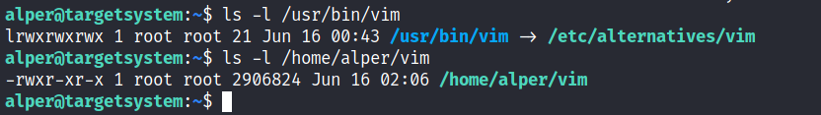
На сайте GTFObins есть хороший список исполняемых файлов, которые можно использовать для повышения привилегий, если будут обнаружены какие-либо необходимые возможности.
Мы заметили, что vim можно использовать со следующей командой и полезной нагрузкой:
./vim -c ':py3 import os; os.setuid(0); os.execl("/bin/sh", "sh", "-c", "reset; exec sh")'
Это запустит корневую оболочку, как показано ниже;

Задание 9 Повышение привилегий: задания Cron
Примечание: Чтобы следовать инструкциям, запустите целевую машину, подключенную к этому заданию.
Вы можете запустить целевой компьютер и получить к нему доступ напрямую из своего браузера.
В качестве альтернативы, вы можете получить к нему доступ по SSH, используя указанные ниже учетные данные пользователя с низкими привилегиями:

Имя пользователя: Карен
Пароль: Password1
Задания Cron используются для запуска скриптов или исполняемых файлов в определенное время. По умолчанию они запускаются с правами своих владельцев, а не текущего пользователя. Хотя правильно настроенные задания Cron сами по себе не являются уязвимыми, при определенных условиях они могут предоставлять вектор повышения привилегий.
Идея довольно проста: если есть запланированная задача, которая запускается с правами root, и мы можем изменить скрипт, который будет запущен, то наш скрипт будет запущен с правами root.
Конфигурации заданий Cron хранятся в файлах crontab (таблицах Cron), чтобы видеть следующее время и дату запуска задачи.
У каждого пользователя в системе есть свой файл crontab, и он может запускать определенные задачи независимо от того, вошел он в систему или нет. Как вы можете догадаться, наша цель — найти задание Cron, установленное пользователем root, и запустить на нем наш скрипт, в идеале — командную оболочку.
Любой пользователь может прочитать файл, содержащий системные задания Cron. /etc/crontab
Хотя на CTF-машинах задания Cron могут запускаться каждую минуту или каждые 5 минут, в тестах на проникновение чаще встречаются задачи, запускаемые ежедневно, еженедельно или ежемесячно.
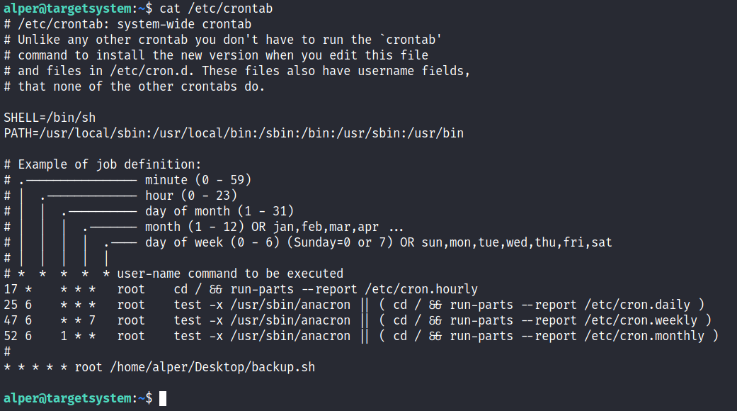
Как видите, backup.shскрипт настроен на запуск каждую минуту. Содержимое файла представляет собой простой скрипт, создающий резервную копию файла prices.xls.
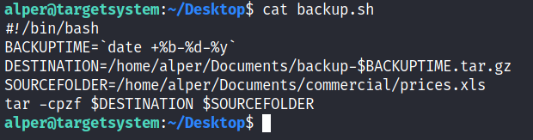
Поскольку наш текущий пользователь имеет доступ к этому скрипту, мы можем легко модифицировать его для создания обратной оболочки, желательно с правами root.
Скрипт будет использовать инструменты, доступные в целевой системе, для запуска обратной оболочки.
Следует отметить два момента:
- Синтаксис команды будет различаться в зависимости от доступных инструментов. (например, ncвероятно, не будет поддерживаться -eопция, которую вы могли видеть в других случаях).
- При проведении реального тестирования на проникновение всегда следует отдавать предпочтение запуску обратных оболочек, поскольку мы не хотим скомпрометировать целостность системы.
Файл должен выглядеть следующим образом;
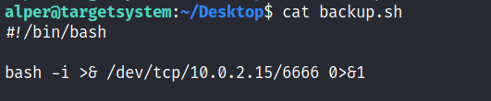
Теперь мы запустим на атакующей машине обработчик входящих соединений.

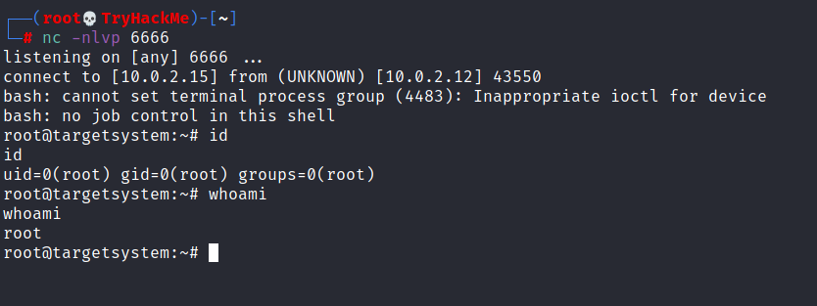

Всегда стоит проверять Crontab, поскольку он иногда может стать источником лёгких путей повышения привилегий. Следующий сценарий не редкость в компаниях, не обладающих определённым уровнем зрелости в области кибербезопасности:
- Системным администраторам необходимо регулярно запускать скрипт.
- Для этого они создают задание cron.
- Через некоторое время скрипт становится бесполезным, и его удаляют.
- Они не удаляют соответствующее задание cron.
Эта проблема управления изменениями может привести к потенциальной уязвимости, связанной с использованием заданий cron.

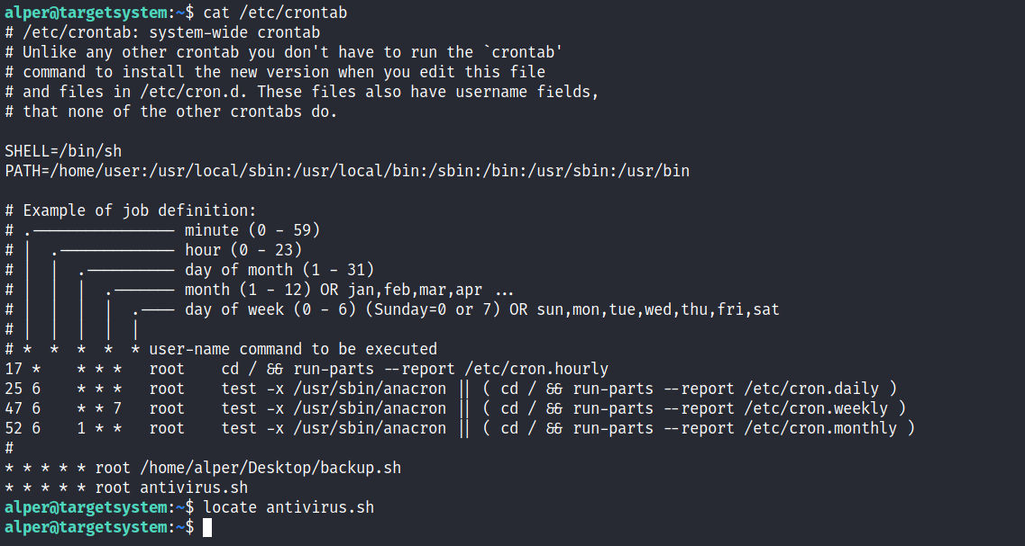

Приведенный выше пример демонстрирует аналогичную ситуацию, когда скрипт antivirus.sh был удален, но задание cron все еще существует.
Если полный путь к скрипту не указан (как это было сделано для скрипта backup.sh), cron будет использовать пути, указанные в переменной PATH в файле /etc/crontab. В этом случае мы должны иметь возможность создать скрипт с именем «antivirus.sh» в домашней папке пользователя, и он должен запускаться заданием cron.

Файл в целевой системе должен выглядеть знакомо:
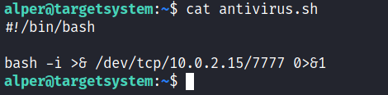

Входящее соединение обратной оболочки имеет права root:
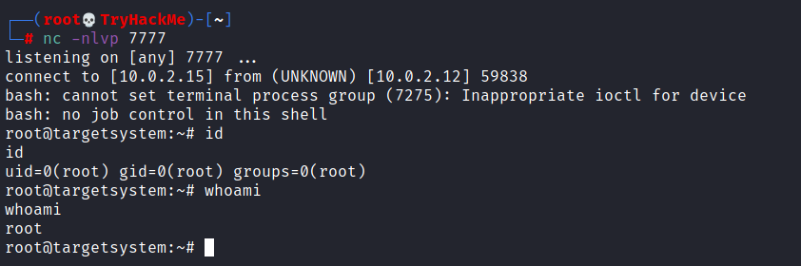

В редких случаях, когда вы обнаружите существующий скрипт или задачу, прикрепленную к заданию cron, всегда стоит потратить время на понимание функции скрипта и того, как тот или иной инструмент используется в данном контексте. Например, tar, 7z, rsync и т. д. могут быть использованы в злонамеренных целях благодаря функции подстановочных символов.
Конец формы

Задание 10Повышение привилегий: PATH
Стартовая машина
Примечание: Чтобы следовать инструкциям, запустите целевую машину, подключенную к этому заданию.
Вы можете запустить целевой компьютер и получить к нему доступ напрямую из своего браузера.
В качестве альтернативы, вы можете получить к нему доступ по SSH, используя указанные ниже учетные данные пользователя с низкими привилегиями:

Имя пользователя: Карен
Пароль: Password1
Если папка, для которой у пользователя есть права на запись, находится в переменной PATH, вы потенциально можете перехватить управление приложением и запустить скрипт. PATH в Linux — это переменная окружения, которая указывает операционной системе, где искать исполняемые файлы. Для любой команды, которая не встроена в оболочку или не определена с абсолютным путем, Linux начнет поиск в папках, определенных в PATH. (PATH — это переменная окружения, о которой мы говорим здесь, path — это местоположение файла).
Обычно PATH выглядит так:
Если мы введем « thm » в командную строку, Linux будет искать исполняемый файл с именем thm в следующих местах . Приведенный ниже сценарий даст вам лучшее представление о том, как это можно использовать для повышения уровня привилегий. Как вы увидите, это полностью зависит от существующей конфигурации целевой системы, поэтому убедитесь, что вы можете ответить на вопросы ниже, прежде чем пробовать это.
- Какие папки находятся в каталоге $PATH?
- Есть ли у текущего пользователя права на запись в какие-либо из этих папок?
- Вы можете изменить переменную $PATH?
- Существует ли скрипт/приложение, запуск которого может быть подвержен этой уязвимости?
Для демонстрации мы будем использовать приведенный ниже скрипт:
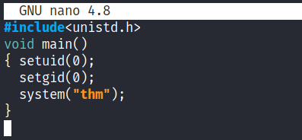
Этот скрипт пытается запустить системный исполняемый файл под названием « thm », но пример легко можно воспроизвести с любым исполняемым файлом.

Мы компилируем это в исполняемый файл и устанавливаем бит SUID.

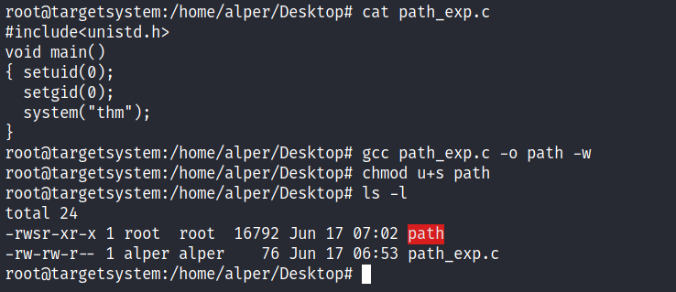
Теперь у нашего пользователя есть доступ к скрипту "path" с установленным битом SUID.

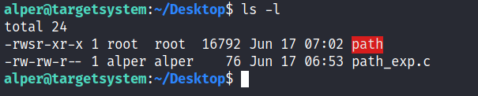

После выполнения команда «path» будет искать исполняемый файл с именем « thm » в папках, перечисленных в переменной PATH.

Если в переменной PATH указана какая-либо папка с правами записи, мы можем создать исполняемый файл с именем thm в этом каталоге и запустить его с помощью нашего скрипта, использующего переменную PATH. Поскольку установлен бит SUID, этот исполняемый файл будет запускаться с правами root.

Простой поиск папок с правами записи можно выполнить с помощью find / -writable 2>/dev/nullкоманды «». Результаты выполнения этой команды можно очистить, выполнив простую последовательность операций вырезания и сортировки.

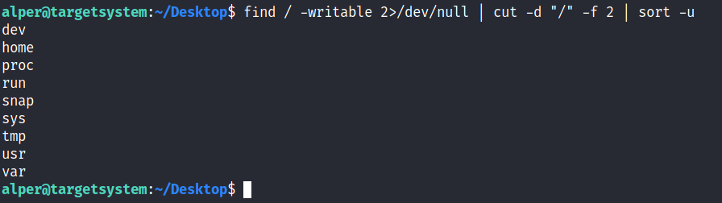

В некоторых сценариях CTF могут отображаться разные папки, но в обычной системе вывод будет примерно таким, как показано выше.
Сравнив это с переменной PATH, мы сможем найти папки, которые нам могут понадобиться.

Мы видим несколько папок в каталоге /usr, поэтому было бы проще повторно выполнить поиск в папках с правами записи, чтобы охватить и подпапки.

В качестве альтернативы можно использовать команду, приведенную ниже.
find / -writable 2>/dev/null | cut -d "/" -f 2,3 | grep -v proc | sort -u
Мы добавили команду “grep -v proc”, чтобы избавиться от множества результатов, связанных с запущенными процессами.

К сожалению, подпапки в каталоге /usr недоступны для записи.

Наиболее удобной для записи будет папка /tmp. На данном этапе, поскольку /tmp отсутствует в PATH, нам нужно будет добавить её. Как видно ниже, export PATH=/tmp:$PATHдля этого используется команда «».

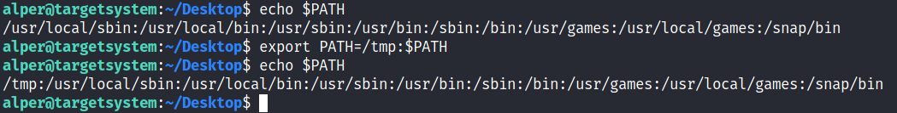

На этом этапе скрипт PATH также будет искать исполняемый файл с именем « thm » в папке /tmp .
Создать эту команду довольно просто: достаточно скопировать /bin/bash как “ thm ” в папку /tmp.

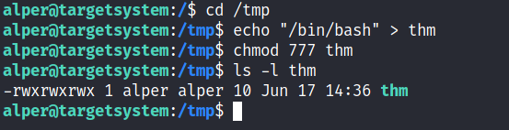

Мы предоставили исполняемые права нашей копии /bin/bash, обратите внимание, что на данном этапе она будет запускаться с правами нашего пользователя. Возможность повышения привилегий в данном контексте обусловлена ​​тем, что скрипт, указанный в пути, запускается с правами root.

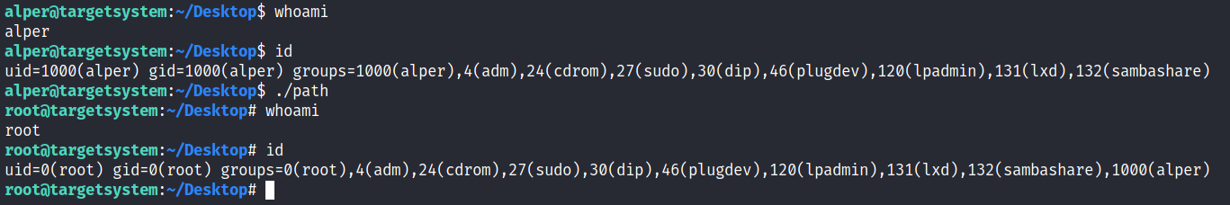
Конец формы

Задание 11Повышение привилегий: NFS
Стартовая машина
Примечание: Чтобы следовать инструкциям, запустите целевую машину, подключенную к этому заданию.
Вы можете запустить целевой компьютер и получить к нему доступ напрямую из своего браузера.
В качестве альтернативы, вы можете получить к нему доступ по SSH, используя указанные ниже учетные данные пользователя с низкими привилегиями:

Имя пользователя: Карен
Пароль: Password1

Векторы повышения привилегий не ограничиваются внутренним доступом. Общие папки и интерфейсы удаленного управления, такие как SSH и Telnet, также могут помочь получить root-доступ к целевой системе. В некоторых случаях потребуется использовать оба вектора, например, найти закрытый ключ SSH root на целевой системе и подключиться через SSH с правами root вместо попытки повысить уровень привилегий текущего пользователя.
Другой вектор, более актуальный для CTF и экзаменов, — это неправильно настроенная сетевая оболочка. Этот вектор иногда можно обнаружить во время тестирования на проникновение, когда присутствует система резервного копирования сети.
Конфигурация NFS (сетевого файлового доступа) хранится в файле /etc/exports. Этот файл создается во время установки NFS-сервера и обычно доступен для чтения пользователям.
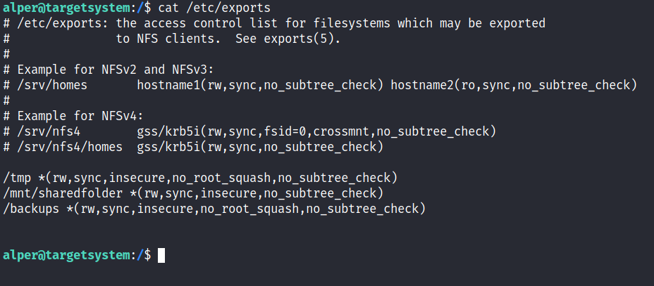
Ключевым элементом для этого вектора повышения привилегий является опция «no_root_squash», которую вы видите выше. По умолчанию NFS изменит пользователя root на nfsnobody и лишит любой файл возможности работать с правами root. Если опция «no_root_squash» присутствует на записываемой общей папке, мы можем создать исполняемый файл с установленным битом SUID и запустить его в целевой системе.
Начнем с перечисления монтируемых общих папок с нашей атакующей машины.
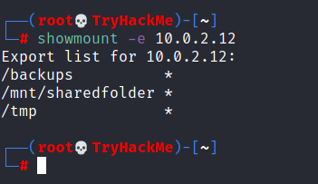
Мы подключим один из ресурсов "no_root_squash" к нашей атакующей машине и начнём сборку исполняемого файла.

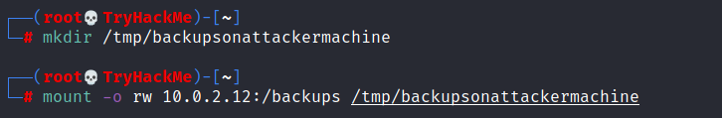

Поскольку мы можем установить биты SUID, простая исполняемая программа, которая запустит /bin/bash в целевой системе, вполне справится с задачей.

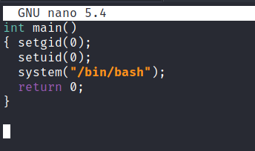

После компиляции кода мы установим бит SUID.

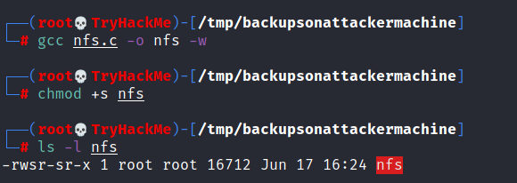

Ниже вы увидите, что оба файла (nfs.c и nfs) присутствуют в целевой системе. Мы работали с смонтированным общим ресурсом, поэтому не было необходимости их переносить.

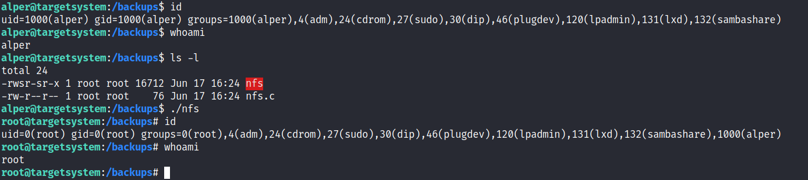

Обратите внимание, что исполняемый файл nfs имеет установленный бит SUID в целевой системе и запускается с правами root.
Конец формы

Задание 12Выпускной проект
Стартовая машина
К настоящему моменту вы уже достаточно хорошо понимаете основные векторы повышения привилегий в Linux , и эта задача должна быть довольно простой.
Вы получили SSH- доступ к крупному научному центру. Попробуйте повысить свои привилегии до уровня Root.
Мы создали эту комнату, чтобы помочь вам разработать всестороннюю методологию повышения привилегий в Linux , которая будет очень полезна на таких экзаменах, как OSCP, и в ваших проектах по тестированию на проникновение.
Не оставляйте без внимания ни один вектор повышения привилегий, поскольку повышение привилегий зачастую больше искусство, чем наука.
Вы можете получить доступ к целевому компьютеру через свой браузер или использовать указанные ниже учетные данные SSH .
- Имя пользователя: Леонард
- Пароль: Penny123

